Range battle system



**Out Limits Team**

**https://vk.com/sciges**

**04.11.2014**

Kelt

В данном документе описываются принципы работы системы дальнего боя, расчёты и её взаимодействие с окружением.

**Система дальнего боя**

*Идея:* задать максимально быстрый и доступный дальний бой с двух рук, при этом должны быть возможности атаки в разных направлениях и вариативность системы.

*Сходства:* данная система будет сходна с системами FPS и Action.

*Синий – расшифровка текста*

*Тёмно-красный – перечисляемый список*

*Зелёный – логический псевдокод, последовательные действия*

**Содержание:**

1. Включение системы
2. Условия для работы
3. Виды системы
4. Логика системы
5. Ограничения системы
6. Используемые ресурсы
7. Система перезарядки
8. Список видов объектов для взаимодействия
9. Создаваемые VFX от столкновений со снарядами
10. Вычисления, производимые при взаимодействии снарядов с объектов
11. ***Включение системы***

Данная система включается при активации на кнопку <Боевой режим>. Она соединена с общей системой. Существуют определённые виды системы.

1. ***Условия для работы***

Для того чтобы задействовать функционал, потребуется соблюсти ряд условий:

* Иметь в наличие хотя бы одно оружие дальнего боя (тег – «Range»)
* Это оружие должно быть экипировано в активный слот персонажа

1. ***Виды системы***

Данная система имеет два вида применения:

* Обычный огонь
* Прицельный огонь

При обычном режиме отсутствуют прицелы на оружие, при переходе в режим «Прицельный огонь» возникают специальные метки для наведения. Так же система работа способна работать, как с одноручным оружием дальнего боя, так и с двуручным. Поэтому её можно разделить на два типа дальнего боя:

* Огонь с двух рук (По-македонски)
* Огонь с дальнего двуручного оружия (поддержка огня с дополнительного ствола)

Поэтому система зависит и от экипированного оружия в ячейку интерфейса. Если ты снаряжён одноручным оружием дальнего боя в две руки, то сможешь вести огонь, используя ЛКМ/ПКМ для левой и правой руки. Для оружия в две руки используется система ЛКМ – огонь с основного оружия, ПКМ – огонь с дополнительного оружия.

1. ***Логика системы***

Система работает по логической последовательности представленной ниже:

* Снарядить оружие в ячейку
* Вкл. Систему
* Проверить оружие на требование к количеству рук
  + Если для одной руки
    - Включить режим огня для одной руки (ЛКМ/ПКМ)
    - Определение направления выстрелов, присваивается на области: левая рука, правая рука.
    - Подключить определение комбинаций доступных для стрельбы «по-македонски»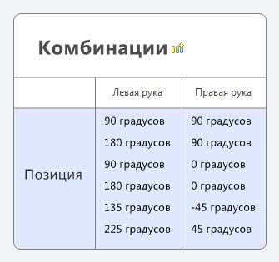
  + Если двуручное
    - Включить возможность основного огня (ЛКМ)
    - Включить возможность дополнительного огня (ПКМ)
* Достать оружие
* Запустить применение стрельбы

1. ***Ограничения системы***

Данная система ограниченна несколькими вещами:

* Типом боезапаса для оружия
* Количеством снарядов, находящихся в блоке боезапаса оружия
* Количеством боезапаса находящимся в активном инвентаре
* Массой оружия
* Массой боезапасов

1. ***Используемые ресурсы***

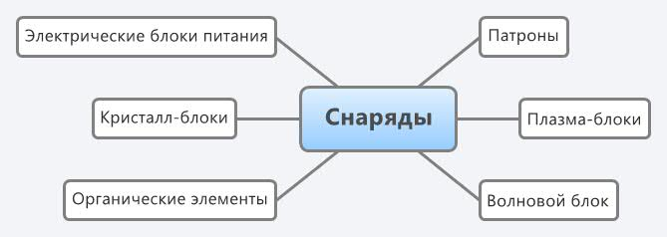

1. ***Система перезарядки***

Особенностью системы является вариации перезарядки оружия несколькими видами в зависимости от того, как были заняты руки оружием – Одноручное/Двуручное оружие. Поэтому можно выделить такие функциональные особенности данной системы:

* Перезарядка левого оружия
* Перезарядка правого оружия
* Одновременная перезарядка двух рук
* Перезарядка основного боезапаса
* Перезарядка дополнительного боезапаса

Работа системы при одноручном оружие: <k=1>, <Перезарядка> + <Клавиша руки>

Работа системы при двуручном оружие: <k=1>, <Перезарядка> = <Перезарядить основное оружие>; <k=2>, <Перезарядка> = <Перезарядить дополнительное оружие>.

1. ***Список видов объектов для взаимодействия***

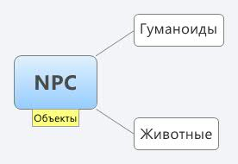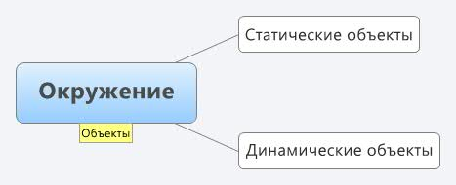

В выше заявленных списках представлены типы объектов, что подвержены воздействию игрока. На каждый тип существует определённое воздействие и вычисление.

1. ***VFX-эффекты создаваемые от столкновений со снарядами***

Ниже представлен список эффектов от воздействий снарядов с конечными объектами

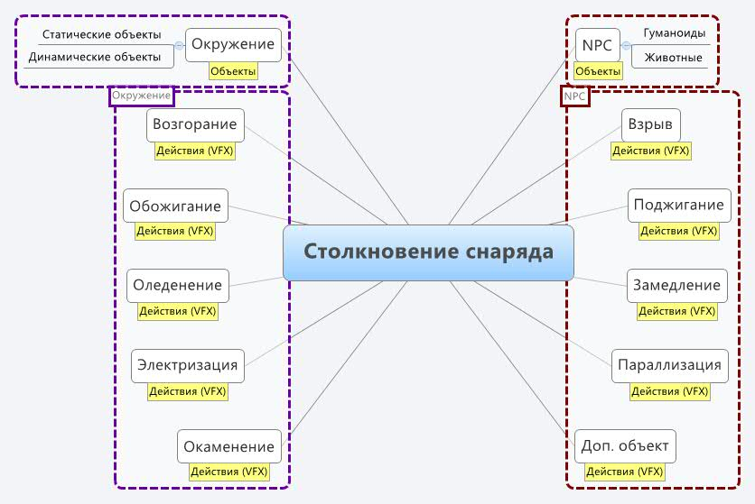

1. ***Вычисления, проводимые при взаимодействии снарядов с объектами.***

*NPC:*

* Определение типа снаряда
* Запуск выстрела
* Определение столкновения
* Высчитывание урона в поражённой области
* Создание эффекта
* Создание последствий воздействия: смерть, ранение
* Установка нужной анимации

*Окружение:*

* Определение типа снаряда
* Запуск выстрела
* Определение столкновения
* Создание эффекта из списка